Forecasting Irradiance & Ambient Temperature PLTS
Ini adalah modul paling kritis — akurasi forecasting cuaca langsung mempengaruhi kualitas semua analisa downstream (performa PV, dispatch BESS, Pareto loss). Saya akan breakdown secara jujur termasuk kelemahan tiap pendekatan.

Arsitektur Rekomendasi: Hybrid Multi-Model
Tidak ada satu model yang "terbaik" untuk semua kondisi. Pendekatan terbaik adalah ensemble/hybrid yang menggabungkan beberapa sumber:Diagram pertama menunjukkan alur data dari berbagai sumber input — sensor, NWP, dan satelit — melalui tahapan preprocessing hingga ke ensemble model. Ini adalah kerangka referensi sebelum kita masuk ke detail tiap model.Sekarang detail praktis implementasi Python per komponen, lengkap dengan catatan kritis yang sering diabaikan.
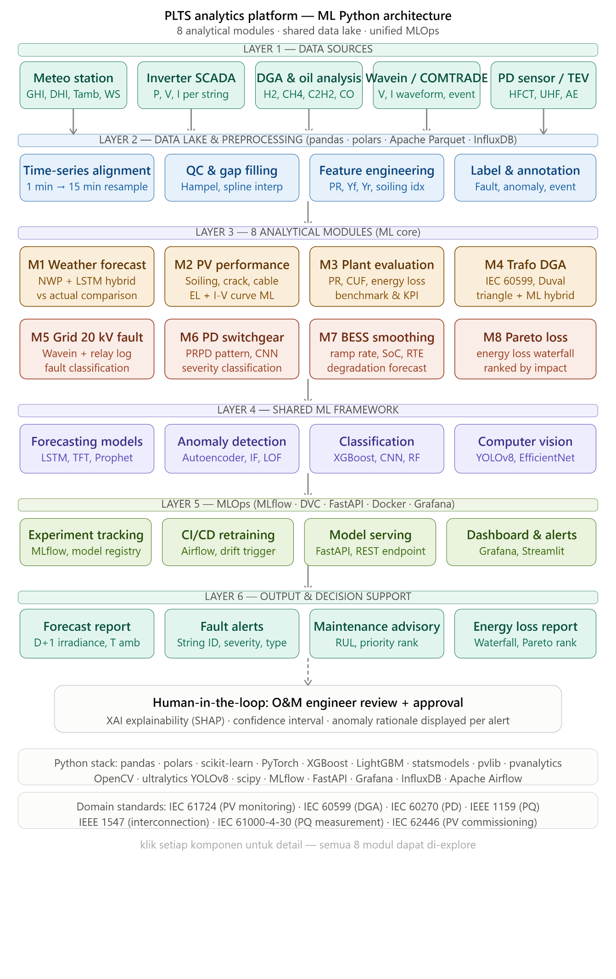
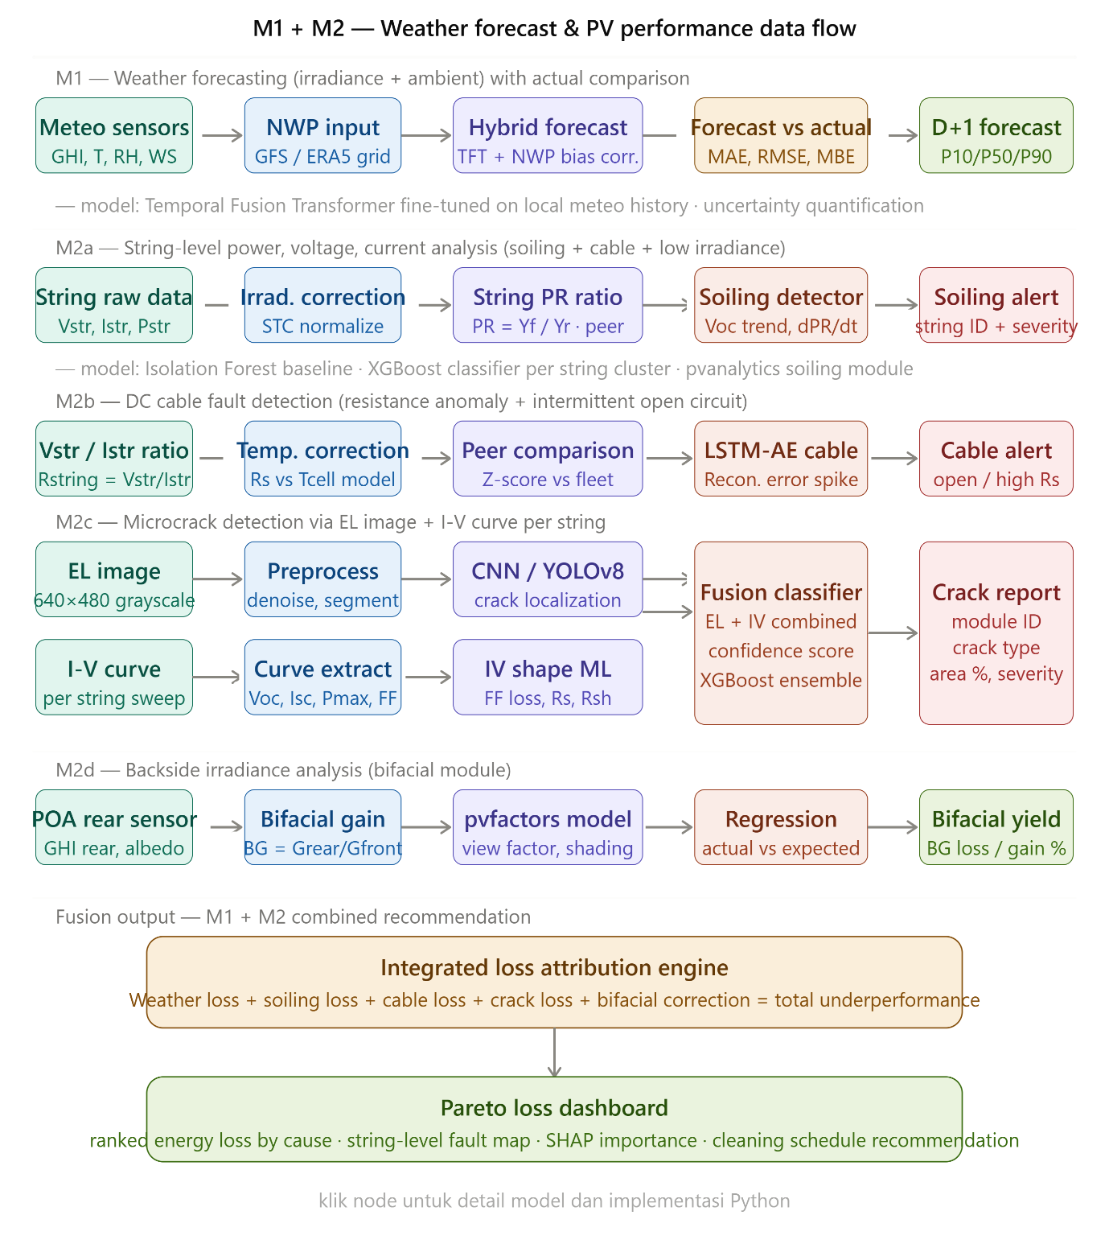
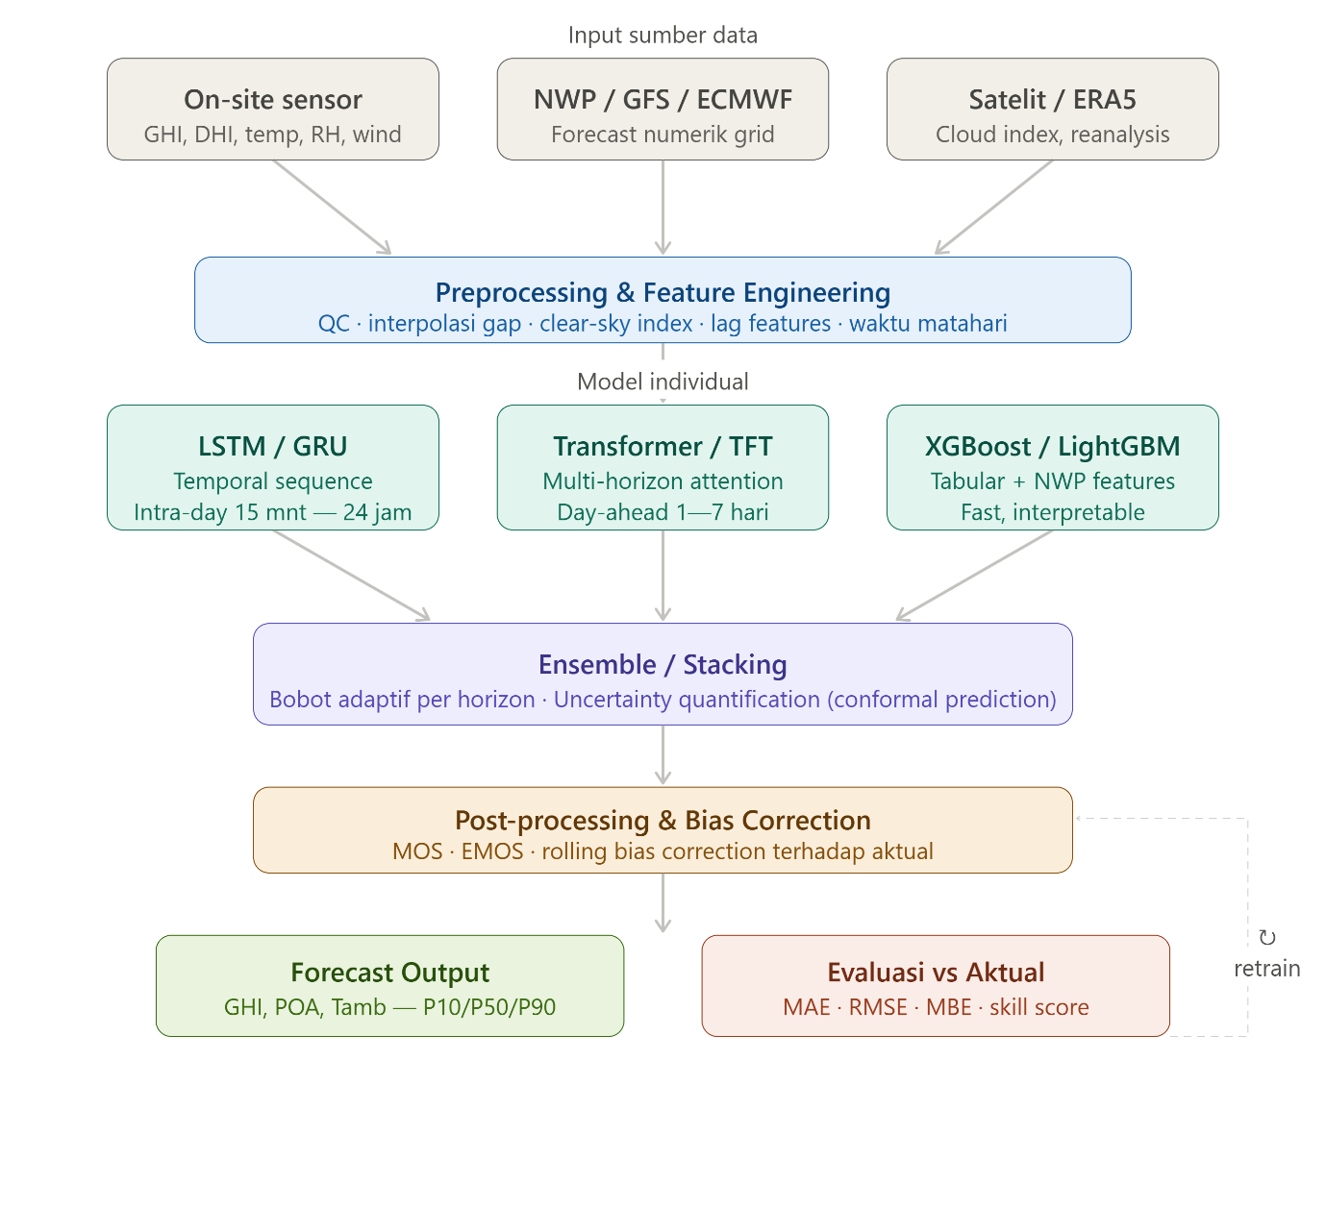

Detail Per Komponen
1. Input & Feature Engineering
Ini seringkali lebih menentukan akurasi dibanding pilihan model. Feature yang paling informatif:
import pvlib
import pandas as pd
import numpy as np

def build_features(df, lat, lon, altitude):
loc = pvlib.location.Location(lat, lon, altitude=altitude)
times = pd.DatetimeIndex(df.index)

# Clear-sky irradiance sebagai baseline fisik
cs = loc.get_clearsky(times, model='ineichen')
df['clearsky_ghi'] = cs['ghi']
df['clearsky_index'] = df['GHI'] / cs['ghi'].clip(lower=1) # Kt

# Solar position features
sp = loc.get_solarposition(times)
df['solar_zenith'] = sp['zenith']
df['solar_azimuth'] = sp['azimuth']
df['solar_elevation'] = sp['elevation']

# Lag features (penting untuk LSTM)
for lag in [1, 2, 3, 6, 12, 24]: # dalam satuan timestep
df[f'GHI_lag_{lag}'] = df['GHI'].shift(lag)
df[f'Kt_lag_{lag}'] = df['clearsky_index'].shift(lag)

# Rolling stats sebagai proxy variabilitas awan
df['GHI_roll_std_1h'] = df['GHI'].rolling(4).std() # 4 × 15 mnt
df['GHI_roll_mean_1h'] = df['GHI'].rolling(4).mean()

# Cyclical encoding waktu (bukan label integer)
df['hour_sin'] = np.sin(2 * np.pi * times.hour / 24)
df['hour_cos'] = np.cos(2 * np.pi * times.hour / 24)
df['doy_sin'] = np.sin(2 * np.pi * times.dayofyear / 365)
df['doy_cos'] = np.cos(2 * np.pi * times.dayofyear / 365)

return df
Catatan kritis: clearsky_index (Kt) jauh lebih stabil secara musiman dibanding GHI mentah. Model yang dilatih pada Kt lalu di-denormalize hasilnya lebih baik generalisasinya ke musim berbeda.

2. Model LSTM — Intra-day (15 menit sampai 6 jam ke depan)
import torch
import torch.nn as nn

class SolarLSTM(nn.Module):
def __init__(self, input_size, hidden=128, layers=2,
horizon=24, dropout=0.2):
super().__init__()
self.lstm = nn.LSTM(input_size, hidden, layers,
batch_first=True, dropout=dropout)
self.head = nn.Sequential(
nn.Linear(hidden, 64),
nn.ReLU(),
nn.Linear(64, horizon * 3) # P10, P50, P90
)
self.horizon = horizon

def forward(self, x):
out, _ = self.lstm(x)
# Ambil hidden state timestep terakhir saja
pred = self.head(out[:, -1, :])
return pred.view(-1, self.horizon, 3)

# Tips training:
# - Gunakan loss asimetrik (pinball loss) untuk P10/P90
# - Sequence length: minimal 48 timestep (12 jam @ 15 mnt)
# - Batch size kecil (32-64) lebih stabil untuk time-series

3. Temporal Fusion Transformer (TFT) — Day-ahead
TFT dari library pytorch-forecasting sangat direkomendasikan untuk horizon 24–168 jam karena bisa menggabungkan static covariate (koordinat site), known future (waktu matahari, hari libur), dan unknown future (GHI aktual) dalam satu arsitektur.
from pytorch_forecasting import TemporalFusionTransformer, TimeSeriesDataSet
from pytorch_forecasting.metrics import QuantileLoss

# Dataset perlu mendefinisikan tipe tiap variable
dataset = TimeSeriesDataSet(
df_train,
time_idx="time_idx",
target="clearsky_index", # prediksi Kt, bukan GHI langsung
group_ids=["site_id"],
max_encoder_length=96, # 24 jam lookback
max_prediction_length=96, # 24 jam ke depan
static_categoricals=["site_id"],
static_reals=["lat", "lon", "altitude", "tilt", "azimuth"],
time_varying_known_reals=[
"solar_elevation", "clearsky_ghi",
"hour_sin", "hour_cos", "doy_sin", "doy_cos"
],
time_varying_unknown_reals=["clearsky_index", "temp_amb", "humidity"],
target_normalizer=None # Kt sudah [0,1], tidak perlu normalisasi
)

tft = TemporalFusionTransformer.from_dataset(
dataset,
learning_rate=3e-4,
hidden_size=64,
attention_head_size=4,
dropout=0.15,
loss=QuantileLoss(quantiles=[0.1, 0.5, 0.9])
)

4. Ensemble dengan bobot adaptif
from sklearn.linear_model import Ridge
import numpy as np

class AdaptiveEnsemble:
"""
Bobot di-refit tiap minggu berdasarkan error 7 hari terakhir.
Mencegah model lama yang driftnya besar mendominasi.
"""
def __init__(self, window=7*24*4): # 7 hari @ 15 mnt
self.window = window
self.meta_model = Ridge(alpha=1.0, positive=True)

def fit(self, preds_matrix, y_true):
# preds_matrix: (n_samples, n_models)
self.meta_model.fit(preds_matrix[-self.window:],
y_true[-self.window:])
return self

def predict(self, preds_matrix):
weights = self.meta_model.coef_
weights = np.clip(weights, 0, None)
weights /= weights.sum() # normalisasi ke sum=1
return preds_matrix @ weights, weights

5. Evaluasi — Metrik yang relevan untuk PLTS
def evaluate_forecast(y_true, y_pred, cs_ghi):
n = len(y_true)
mae = np.mean(np.abs(y_true - y_pred))
rmse = np.sqrt(np.mean((y_true - y_pred)**2))
mbe = np.mean(y_pred - y_true) # positif = over-forecast

# Normalisasi terhadap mean aktual (lebih comparable antar site)
mean_obs = np.mean(y_true[y_true > 0])
nmae = mae / mean_obs * 100 # %
nrmse = rmse / mean_obs * 100 # %

# Skill score vs naive persistence (forecast t = observasi t-24h)
y_persist = np.roll(y_true, 24*4) # shift 24 jam
rmse_persist = np.sqrt(np.mean((y_true - y_persist)**2))
skill = 1 - rmse / rmse_persist # > 0 berarti model lebih baik dari persistence

# Hanya evaluasi saat siang hari (zenith < 85°)
# ... filter berdasarkan cs_ghi > 10 W/m²

return {
"MAE [W/m²]": round(mae, 2),
"RMSE [W/m²]": round(rmse, 2),
"MBE [W/m²]": round(mbe, 2),
"nMAE [%]": round(nmae, 2),
"nRMSE [%]": round(nrmse, 2),
"Skill score": round(skill, 3)
}

Hal yang Sering Diabaikan (dan Mahal Konsekuensinya)
Beberapa catatan kritis yang perlu diperhatikan:
Pertama, jangan evaluasi saat malam hari. GHI = 0 di malam hari membuat RMSE terlihat bagus secara artifisial. Filter hanya pada kondisi solar_elevation > 5° atau clearsky_GHI > 10 W/m².
Kedua, data leakage pada split train/test. Untuk time-series, jangan gunakan train_test_split acak. Selalu pakai pemisahan temporal — misalnya 2 tahun train, 6 bulan val, 6 bulan test secara berurutan.
Ketiga, model dilatih pada cuaca normal tapi diuji pada ekstrem. Awan convective (thunderstorm) di Kalimantan bisa menyebabkan irradiance drop 90% dalam hitungan menit — kondisi ini under-represented di data training. Pertimbangkan augmentasi atau weighting sample.
Keempat, Kt > 1.0 itu valid, bukan error. Fenomena cloud enhancement bisa menghasilkan GHI melebihi clear-sky momentarily. Jangan clip Kt tanpa alasan.
Kelima, forecast untuk POA (plane-of-array) berbeda dari GHI. Jika modul tilted atau ada bifacial, perlu konversi tambahan menggunakan pvlib.irradiance.get_total_irradiance() dengan model transposisi (Perez recommended).

Library Stack Rekomendasi
Keperluan | Library
Solar position & clear-sky | pvlib-python
LSTM / Transformer | PyTorch + pytorch-forecasting
Gradient boosting | lightgbm, xgboost
Evaluasi & visualisasi | pvanalytics, matplotlib, plotly
Data NWP | cfgrib (ERA5), herbie (GFS/ECMWF)
Deployment real-time | FastAPI + Redis untuk cache rolling window

Okeee bestieee ☀️💖 — kita bahas nowcasting + hybrid ML dengan bahasa cewek girly tapi tetap teknikal supaya kamu bisa langsung action. Bayangin sekarang kita lagi ngopi sambil ngoprek model: aku jelasin apa itu, kenapa efektif buat “drama awan”, dan langkah praktis gimana ngaplikasikannya supaya RMSE / nRMSE turun nyata. Let’s glow-up that PCM! ✨📈

💡 Inti singkat (TL;DR, supaya gak ngelag)
- Nowcasting = prediksi cuaca/irradiance jangka sangat pendek (0–2 jam) pakai data resolusi tinggi (sky imager, satelit, atau persistence + optical-flow). Cocok banget untuk menangkap cloud transient.
- Hybrid ML = gabungkan physics-based base model (PCM) + machine learning yang mempelajari residual (error) PCM dan memperbaikinya. Biasanya ML dipakai sebagai residual corrector atau blending layer.
- Kombinasi keduanya (nowcast → fitur high-frequency + ML residual correction) dapat mengurangi correlation error (timing/shape) sehingga RMSE & nRMSE turun signifikan.
Sekarang kita dalemin step-by-step, praktis yaa 💅

🌥️ Bagian A — Apa itu Nowcasting (singkat, girly & jelas)
Nowcasting = “ramalan super-dekat waktu” (0–120 menit), fokus ke perubahan cepat (awan lewat, ramp).
Sumber data yang biasa dipakai:
- Sky imager (kamera all-sky di lapangan) — resolusi sangat tinggi (setiap 1–10 s → detail cloud motion).
- Geostationary satellite (Himawari/GOES) — cakupan luas, frekuensi tiap 1–10 menit.
- Persistence (baseline: kondisi sekarang dianggap tetap) + optical flow (untuk menggerakkan pola awan antar frame).
- Short-term NWP atau combo model (untuk >1–2 jam).
Metode populer:
- Optical flow / Lucas-Kanade, Farneback → hitung vektor gerak awan antar frame citra → proyeksikan irradiance beberapa menit ke depan.
- Image-based CNN → ekstrak fitur awan dari sky images → feed ke model nowcast.
- Advection / motion vectors from satellite → shift pola irradiance.
Hasil nowcast: prediksi GHI (atau direct irradiance/clearness index) per menit sampai 120 menit — ini sangat membantu menangkap ramp.

🤖 Bagian B — Apa itu Hybrid ML (residual correction)
Konsep sederhana dan elegan:
- Kamu punya PCM → menghasilkan prediksi base: y_pcm(t+h)
- Hitung residual historis: r(t) = y_actual(t) − y_pcm(t)
- Latih ML model untuk memprediksi r(t+h) menggunakan fitur (base forecast, nowcast GHI, recent residuals, lagged actual/pred, sky img features, meteo).
- Final forecast = y_final(t+h) = y_pcm(t+h) + r_pred(t+h)
Ini bikin ML fokus pada apa yang belum bisa ditangkap PCM — biasanya transients & timing.

🧩 Arsitektur praktis (sketsa)
Data sources:
- PCM inputs (GHI, Ta) ---> PCM model ---> y_pcm
- Sky images / Satellite ---> Nowcast module ---> GHI_nowcast (highfreq)
- Historical actual & pred ---> feature builder ---> lag features

ML residual model:
Inputs = [ y_pcm, GHI_nowcast, recent residuals, rolling stats, time-of-day, temp, wind, cloud index ]
Model = LightGBM / XGBoost / RandomForest / LSTM / CNN-LSTM (if using images)
Output = r_pred

Final = y_pcm + r_pred

🔬 Contoh formula sederhana
- Residual target: r_t = y_t - y_pcm_t
- ML learns: r_t+h = f( y_pcm_t+h, GHI_nowcast_t+h, r_t, r_t-1, mean_r_last_3, hour, dow )
- Forecast: y_final_t+h = y_pcm_t+h + f( … )
Kalau pakai linear correction simple:
r_pred = a * y_pcm + b * GHI_nowcast + c0 + c1*lag1_res + ...
Tapi ML nonlinear (XGBoost/LGBM) biasanya kerja lebih bagus untuk transients.

🛠️ Fitur (feature engineering) yang paling penting
- Base: y_pcm(t+h) (base forecast) — must include
- Nowcast irradiance: GHI_nowcast(t+h) from optical flow or sat-derived
- Recent dynamics:
  - actual(t), actual(t-1), pred(t), pred(t-1)
  - residual(t), residual(t-1..k) (autoregressive info)
- Rolling stats: mean/STD of last 3/5/15 minutes of residuals/actual
- Time features: hour-of-day, day-of-year, sin/cos diurnal cycles
- Operational flags: curtailment, clipping indicator, inverter status
- Sky-image features (optional): cloud fraction, cloud optical thickness proxies, CNN embeddings.
- Satellite motion vectors: u,v cloud motion → add as features for timing.

🧪 Pilihan model ML (praktis)
- Gradient Boosting (LightGBM / XGBoost): cepat, akurat untuk tabular features. Great untuk residual modeling.
- Random Forest: robust, interpretable borderline.
- Neural nets: LSTM/GRU or CNN-LSTM if you feed image sequences — powerful but heavier.
- Ensemble: kombinasi boosting + LSTM often best.
- Quantile regression / probabilistic models: to provide uncertainty bands (nice for ops).

🔁 Training / Validation best practices
- Use time-series cross-validation (rolling windows), not random CV.
- Train on sliding windows (e.g., last N months) and validate on hold-out contiguous period.
- Evaluate on daylight-only (filter by GHI threshold) or separate metrics for night.
- Metrics to track: MAE, RMSE, nRMSE, MAPE, sMAPE, skill score relative to baseline PCM/persistence:
skill = 1 - RMSE_model / RMSE_baseline (positive is improvement).

🧰 Implementation steps (step-by-step, girly & actionable)

Phase 0 — Data readiness
- Align timestamps (ensure exact sync, timezone).
- QC: remove duplicates, fill small gaps (interpolate <1 interval), flag curtailment.
- Prepare sky images & satellite frames; compute optical flow or use pre-built nowcast product if available.

Phase 1 — Nowcast module
- Build nowcast GHI:
  - Optical-flow on sky images (for 0–30 min high-res).
  - Satellite advection for 10–120 min.
  - Produce GHI_nowcast(t+h) for h = 0..120 min (or only 10/20/30/60 depending need).

Phase 2 — Feature engineering & labels
- Construct features (see list above).
- Build residual target r_t+h = y_actual(t+h) - y_pcm(t+h).

Phase 3 — Train ML
- Choose model (start with LightGBM).
- Use rolling validation, tune hyperparams.
- Check feature importance; remove leakage.

Phase 4 — Evaluate & deploy
- Compare metrics vs PCM baseline & persistence.
- Deploy as online pipeline: each time-step, PCM computes y_pcm; nowcast computes GHI_nowcast; ML predicts residual; final = y_pcm + residual_pred.
- Monitor model drift; retrain periodically (weekly/monthly depending data).

🚀 Kenapa cara ini turunkan RMSE & nRMSE?
- Nowcast helps fix timing — reduces correlation error (timing mismatch).
- ML residual correction addresses nonlinear residual patterns (clipping, partial shading, thermal biases, site-specific effects).
- Combined → both amplitude & timing improved → RMSE (sensitive to spikes) turun, dan karena mean actual often much smaller than Pnom, normalized RMSE juga turun.
Studi lapangan sering menemukan 10–40% improvement pada RMSE vs baseline PCM, tergantung kualitas nowcast & data. (Angka realistis: improvement besar utk partly-cloudy sites.)

⚠️ Perhatian & trade-offs (girly but real)
- Data availability: need sky images or high-frequency satellite. Tanpa itu, benefit limited.
- Latency & Ops: sky image processing + ML add computation & latency; ensure realtime constraints met.
- Overfitting: beware if ML picks up site-specific quirks; test on unseen months.
- Explainability: ML residual model can be audited (feature importance) but CNN embeddings are less interpretable.
- Maintenance: retrain cadence, pipeline monitoring, and fallback (if nowcast fails, fallback to PCM).

✨ Practical mini-example (toy)
Say h = 10-min horizon. For each t:
- PCM gives y_pcm_t+1 = 20000 kW
- Nowcast GHI gives GHI_now_t+1 = 850 W/m²
- Recent residuals: r_t = -300, r_t-1 = -200
- ML model predicts r_pred = +150 kW
Final: y_final = 20000 + 150 = 20150 kW
If actual was 20200, residual now = 50 kW (vs original PCM error 200 kW) → big RMSE reduction.

💖 Quick checklist to start tomorrow (actionable)
- Get one month of synced data: PCM outputs, actual, sky images (or satellite), operation flags.
- Build persistence baseline & compute current RMSE.
- Implement optical flow nowcast for 0–60 min (or use satellite product).
- Train LightGBM on residuals with features [y_pcm, GHI_now, residual_lags, hour, rolling stats].
- Evaluate skill vs PCM; if RMSE improves, wrap into pipeline for online inference.
- Monitor retraining & data drift.

OKAY BESTIEEE 💅📊
Kita bahas ini serius tapi tetep cantik yaaa ✨🌤️
Konteks kamu:
PLTS 50 MW
Data time series
Masalah utama = drama awan → transient cepat → correlation error tinggi
Jadi pertanyaannya:
💬 “Arsitektur ML mana paling cocok buat ngurangin RMSE & nRMSE?”
Kita bedah satu-satu yaaa 💖

🌸 1️⃣ LSTM — Si Anak Time-Series Banget

Apa dia?
LSTM (Long Short-Term Memory) itu neural network yang jago banget baca pola waktu.
Dia ngerti:
- Pola pagi → siang → sore
- Efek lag 5–15 menit
- Ramp rate naik turun
- Variabilitas cloud transient

Cocok kalau:
✔️ Data resolusi tinggi (1–5 menit)
✔️ Mau prediksi 10–60 menit ke depan
✔️ Variabilitas cepat dominan

Kenapa dia kuat buat PLTS?
Karena produksi PV itu sangat temporal.
Awan lewat → 5 menit kemudian drop → 10 menit kemudian recover.
LSTM bisa “ingat” kondisi beberapa langkah sebelumnya.

Tapiii…
❌ Butuh data banyak
❌ Training lebih lama
❌ Lebih kompleks tuningnya
Kalau datanya kurang panjang atau noisy banget, dia bisa overfitting.

🌼 2️⃣ XGBoost — Si Cewek Smart & Stabil
Ini gradient boosting tree.
Dia nggak peduli time sequence secara natural,
tapi kalau kamu kasih fitur lag (misal GHI t-1, t-2, t-3),
dia bisa jadi sangat powerful.

Cocok kalau:
✔️ Dataset nggak terlalu besar
✔️ Mau stabil & cepat
✔️ Fitur meteorologi lengkap

Kenapa banyak dipakai di solar forecasting?
Karena:
- Robust terhadap outlier
- Gampang tuning
- Performanya konsisten
Dan buat hybrid model (PCM + correction),
XGBoost itu sering jadi pilihan paling realistis.

Kelemahannya?
Dia nggak “ingat” sequence seperti LSTM.
Dia cuma lihat fitur snapshot.
Kalau pola temporalnya kompleks banget,
dia bisa kalah sama LSTM.

🌤️ 3️⃣ CNN — Si Spesialis Gambar & Spatial
CNN itu jagonya:
📸 Sky image
🛰️ Citra satelit
🌥️ Cloud movement spatial
Kalau kamu punya:
- Kamera langit
- Data satelit resolusi tinggi
CNN bisa ekstrak fitur awan:
- Ketebalan
- Tekstur
- Arah gerak

Tapi kalau cuma pakai time series GHI & power?
CNN bukan pilihan utama.
Dia lebih cocok kalau kamu mau:
Nowcasting berbasis gambar.

💎 Jadi Mana yang Paling Cocok Buat Kamu?
Dengan kondisi kamu:
✔️ R² udah tinggi
✔️ Bias kecil
✔️ Correlation error dominan
✔️ Fokus ke short-term forecast
Urutannya realistisnya gini:
🥇 XGBoost (untuk residual correction stabil & cepat implementasi)
🥈 LSTM (kalau mau performa maksimal untuk 5–30 menit horizon)
🥉 CNN (kalau punya data kamera/satelit)

🌷 Kalau Mau Paling Optimal?
Yang paling cakep itu:
✨ PCM + XGBoost (residual correction)
atau
✨ PCM + LSTM
Lebih elite lagi?
🌟 CNN (extract cloud feature) → masuk ke LSTM → koreksi PCM
Itu udah level utility-scale forecasting modern.

🌞 Impact ke RMSE?
Kalau sekarang nRMSE kamu 11,43%:
- Pakai XGBoost → bisa turun ke ~9–10%
- Pakai LSTM → bisa 8–9%
- Pakai hybrid CNN+LSTM → bisa <8% (kalau data mendukung)

💅 Real Talk Version
Kalau kamu mau:
Cepat, stabil, dan cost-effective → XGBoost dulu.
Kalau kamu mau research-grade & maksimal performa → LSTM.
Kalau kamu punya kamera langit → CNN masukin juga.
Yesss bestie — siap jelasin lengkap, step-by-step, dan gampang dimengerti tentang cara bikin nowcasting pakai GHI real-time + wind speed + wind direction. Kita bahas dari ide inti → fitur → model → training → deployment → evaluasi. Aku kasih opsi mulai dari yang paling sederhana & cepat sampai advance (kalau kamu punya lebih banyak sensor / citra). Yuk ngopi dulu, terus coding! ☕✨

🔥 Inti singkat (TL;DR)
- Nowcasting = prediksi irradiance (GHI) atau power untuk horizon pendek (biasanya 0–120 menit, paling efektif <30–60 menit).
- Dengan hanya GHI + wind speed + wind direction kamu bisa buat nowcast yang berguna tanpa kamera/satelit, tapi hasilnya lebih baik kalau pakai sensor tambahan (multiple pyranometer) atau sky images.
- Pendekatan:
  - Baseline: persistence / exponential smoothing
  - Statistical nowcast: AR/ARIMAX / XGBoost pakai fitur lag + wind features
  - Sequence models: LSTM / encoder-decoder untuk capture temporal dynamics
  - Advection / upwind approach (butuh beberapa sensor or sky images)
  - Hybrid: combine PCM + residual ML + nowcast inputs
- Dalam praktik: bangun pipeline realtime → fitur sliding window → model predict → postprocess + uncertainty.

1) Data & preprocessing — pondasi rapih
Pastikan dulu datanya bersih dan sinkron.
Data yang dibutuhkan (minimal):
- Timestamp (synchronized, timezone clear)
- GHI (W/m²) real-time, sampling rate (1s, 1min, 5min?) — catat interval
- Wind speed (m/s) — pada sensor sama lokasi GHI
- Wind direction (deg, meteorological: from where wind comes)
- (opsional) temp, humidity, power output, curtail flags
Langkah QC:
- Harmonize timestamp → resample ke interval tetap (mis. 1-min atau 5-min).
- Remove impossible values (GHI < 0, wind speed negative, dir outside 0–360).
- Interpolate tiny gaps (<2 samples) vs flag larger gaps.
- Exclude nighttime (GHI < threshold, e.g. 10 W/m²) for daytime nowcasts; but if you want full-day forecasting mark night separately.
- Compute Clear Sky GHI (optional) to derive clear-sky index: k = GHI / GHI_clear (lebih robust than raw GHI).

2) Feature engineering — kunci performa
Nowcasting bagus tergantung fitur. Gunakan sliding window history.
Temporal lag features (core):
- GHI_t, GHI_t-1, ..., GHI_t-n (n depends sampling: e.g. n = 6..30 for 1–5 min steps)
- ΔGHI_t = GHI_t - GHI_t-1 (rate of change, ramp)
- Rolling stats: mean(GHI last 3,5,15), std(GHI last 3,5,15)
Wind features (critical):
- Convert dir→vector:
u = ws * cos(dir_rad), v = ws * sin(dir_rad) (use radians).
These let model capture anisotropy of wind (advection direction).
- wind_speed_t, wind_dir_t (or sin(dir), cos(dir)), lagged wind: ws_t-1..t-n
- Interaction features: ws * ΔGHI or u*ΔGHI, which signal that a sudden ΔGHI at time t with high upwind speed probably moves more change toward site soon.
Time & solar geometry:
- hour_of_day (sin/cos), day_of_year (sin/cos), solar zenith/azimuth — helps relation to sun position.
Normalized features:
- k_t = GHI_t / GHI_clear_t (clearness index). Often more stable.
Derived “cloud advection proxy” (without camera):
- If you have an array of pyranometers at different locations, compute cross-correlation of GHI time series to estimate advection velocity. If single site only, approximate:
  - Compute high ΔGHI (recent step change), and use wind direction to estimate if clouds are incoming (wind from cloud direction toward sun)? Hard heuristic but useful feature: incoming_flag = ws > threshold AND sign(ΔGHI) indicates drop & wind_dir points from quadrant. Use carefully.

3) Baseline simple models (start fast)
Always start with persistence & exponential smoothing to have a baseline.
Persistence (no-move):
[
\hat{GHI}_{t+h} = GHI_t
]
Good for tiny h (minutes).
Exponential smoothing / damped persistence:
[
\hat{GHI}_{t+h} = GHI_t \times e^{-\lambda h}
]
where λ tuned (depends on site variability & wind speed).
AR/ARX / linear regression with exogenous (wind):
[
\hat{GHI}{t+1} = a_0 + \sum{i=0}^{n} a_i GHI_{t-i} + \sum_{j=0}^{m} b_j ws_{t-j} + \sum_{k=0}^{m} c_k \sin(dir_{t-k}) + ...
]
Good baseline before ML.

4) Machine learning nowcasting (statistical & sequence)
Two classes: tabular ML (XGBoost/RandomForest) and sequence NN (LSTM/transformer).

A. Tabular ML (fast, robust) — XGBoost / LightGBM
Input: lagged GHI, ΔGHI, rolling stats, wind u/v, time features, clear-sky index.
Target: GHI_{t+h} for chosen horizons (multi-horizon via separate models or multioutput).
Why: works well with heterogenous features, fast inference (good for realtime), easy quantile regression for uncertainty.
Training tips:
- Use time-series CV (rolling windows).
- Scale features? tree models not necessary.
- Add sample weight: heavier weight during higher GHI periods if you care about performance near peak.
Output blending: predict GHI then convert to power if needed.

B. Sequence NN — LSTM (good for temporal memory)
Input: sequence of vectors [{GHI, u, v, hour, ...}] length T
Model: LSTM → Dense → output GHI_{t+h} (or sequence output)
Why: captures long temporal dependencies & patterns of cloud-induced ramps.
Tips:
- Need more data and regularization (dropout, early stopping).
- Use teacher forcing in training for sequence-to-sequence.
- You can use CNN+LSTM to extract local temporal features then sequence model.

C. Hybrid ensemble
- Use XGBoost and LSTM ensemble; or stack: XGBoost on LSTM features or vice versa.
- Or do PCM → compute residuals → train ML (XGBoost/LSTM) to predict residual; final = PCM + residual_pred. This residual approach often gives best results and is easier to train.

5) Advection-style nowcast (best if you have a network or images)
If you only have single-site wind & GHI, advection is approximate. But if you can add:
- Multiple pyranometers at upwind distances, or
- Sky camera / satellite tiles,
then you can compute cloud motion vectors and do true advection: shift irradiance field by estimated velocity v = distance / time via optical flow (Lucas-Kanade, Farneback) or satellite motion vectors. That provides very accurate nowcasts for 5–30 min horizons.
Without extra sensors, you can approximate advection effect by modeling relationships between ΔGHI and wind vectors (as features) — simpler but less powerful.

6) Loss functions, uncertainty & probabilistic nowcast
- For deterministic: RMSE/MAE objective (common).
- For uncertainty bands: use Quantile Regression (LightGBM with quantile loss) or Ensemble LSTM / Monte Carlo dropout to produce prediction intervals. Probabilistic nowcasts help operations (reserve decisions).

7) Training, validation & metrics
Validation strategy: time-based rolling origin (e.g., train on Jan–Oct, validate Nov, test Dec; roll forward). Avoid random CV.
Metrics: RMSE, MAE, nRMSE (relative to mean or Pnom), MAPE (filtered), sMAPE, skill score vs persistence:
[
\text{skill} = 1 - \frac{RMSE_{model}}{RMSE_{persistence}}
]
Positive skill = improvement.
Operational checks: also compute hit/miss rates of ramp detection (classification metrics) if you care about ramp events.

8) Deployment pipeline (realtime)
- Ingest sensor data (GHI, ws, wd) → real-time buffer.
- Preprocess: resample, QC, compute features (lags, rolling stats).
- Nowcast engine: run model(s) for horizons (e.g. 1, 5, 10, 15, 30, 60 min).
- Postprocess: clamp GHI ≥ 0, cap at clear-sky max, convert to power via PCM if needed.
- Uncertainty: provide predictive intervals.
- Fallback: if model fails, fall back to persistence.
- Monitoring: log errors, retrain trigger (drift detection).
Latency & cadence: choose model execution cadence equal to sampling (e.g., every 1 min or 5 min). Keep inference lightweight.

9) Practical hyperparams & heuristics (starting points)
- Sampling: 1–5 min best for cloud transients. If you have only 10-min data, improvement limited.
- Lag window: last 6–30 samples (1–30 min history depending sampling).
- For XGBoost: 100–1000 trees, max_depth 6–10, learning_rate 0.05–0.2.
- For LSTM: 1–3 layers, 32–128 units, dropout 0.2–0.5, sequence length 12–60.
- Retrain frequency: weekly or monthly; for nonstationarity use rolling window retrain.

10) Example minimalist workflow (concrete recipe)
- Resample sensors to 1-min. Filter daytimes with GHI > 10 W/m².
- Build features for each timestamp t:
X_t = [GHI_t..t-9, ΔGHI_t, mean(GHI t-2..t), u_t, v_t, ws_t, sin(hour), cos(hour), clear_sky_index_t]
- Target for horizon h (e.g. 10 min): y = GHI_{t+10}
- Train LightGBM with time-series CV. Evaluate RMSE and skill vs persistence.
- If improvement OK, deploy model to run every minute: at time t compute X_t, predict y_t+h.
- Optionally then train second model on residuals to further reduce RMSE.

11) Pitfalls & tips (learned the hard way)
- Low sampling limits nowcast value: if your GHI is 10-min, small transients lost. Use higher sampling.
- Wind direction convention: ensure consistent (meteorological vs mathematical), convert to sin/cos.
- Sensor siting: local turbulence (wind near towers) can mislead; use hub height wind if available.
- Overfitting: use rolling CV and test on unseen months.
- Curtailment / clipping: remove periods or include flags — otherwise model learns wrong mapping.
- Explainability: tree models give feature importance; LSTMs less interpretable.

12) Example pseudocode outline (Pythonic, conceptual)
# pseudocode outline (concept)
# 1) ingest data stream -> df with cols ['ts','GHI','ws','wd']
# 2) preprocess -> df = resample_1min(df); df = quality_check(df)
# 3) feature engineering:
df['u'] = df.ws * np.cos(np.deg2rad(df.wd))
df['v'] = df.ws * np.sin(np.deg2rad(df.wd))
for lag in range(0,10):
df[f'ghi_lag_{lag}'] = df.GHI.shift(lag)
df['dghi'] = df.GHI - df.GHI.shift(1)
df['ghi_roll3_mean'] = df.GHI.rolling(3).mean()
# build X,y for horizon h (e.g., 10min)
X = df.dropna()[feature_cols]
y = df.dropna()['GHI'].shift(-h)[mask_daytime]
# 4) train XGBoost with time_series_cv
# 5) deploy: in realtime compute features -> model.predict -> postprocess

13) Evaluation: how to show value
- Show RMSE/MAE for horizons 5/10/15/30/60 min vs persistence.
- Show skill score over baseline persistence.
- Show distribution of residuals, and ramp detection confusion matrix (if relevant).
- Visual overlay of predicted vs actual for representative days (clear, partly, cloudy).

14) Upgrade path (if you want higher accuracy)
- Add sky camera → optical flow → large improvement 0–30 min.
- Add satellite nowcast for 30–120 min.
- Implement hybrid PCM + ML residual correction.
- Add probabilistic forecasts (quantile regression) for operational decision support.

Wrap up (girly summary)
- Dengan GHI + wind speed + wind direction kamu sudah bisa bikin nowcasting yang berguna: mulai dari persistence → XGBoost residual corrector → LSTM if you want deeper temporal memory.
- Wind features membantu timing (advection proxy) dan magnitude (how fast cloud impacts).
- Best practice = start simple, use time-series CV, and iterate: add more sensors (upwind pyranometer / sky cam) bila pengurangan RMSE signifikan diperlukan.
Kalau mau, aku bisa langsung:
- Bikin template feature table di Google Sheets; atau
- Tulis contoh notebook Python (data prep + XGBoost) yang siap kamu jalankan; atau
- Bantu desain pipeline realtime (Docker + scheduler + monitoring).
Kamu mau mulai dari mana, bestie? 💅📈

1) Forecasting weather PLTS: ambient temperature dan irradiance, real-time dan dibandingkan actual
Konsep paling kuat untuk PLTS adalah hybrid forecasting: gabungkan data historis lokal, data weather station, NWP, dan kalau ada sky camera/satellite, lalu buat model untuk beberapa horizon sekaligus: nowcasting (0–30 menit), short-term (30 menit–6 jam), dan day-ahead. Output sebaiknya bukan cuma angka tunggal, tapi juga interval ketidakpastian seperti P10/P50/P90 supaya lebih berguna untuk operasi. NREL menyebutkan pendekatan ML/time-series untuk short-term forecasting dan hybrid NWP + stochastic downscaling untuk forecast resolusi tinggi.
Untuk Python, aku sarankan pipeline seperti ini: ambil data real-time dari weather station dan SCADA, bersihkan dengan pandas, buat feature waktu (jam, bulan, musim, lag irradiance, rolling mean, cloud variability proxy), lalu modelkan dengan LightGBM/XGBoost untuk horizon pendek dan LSTM/TCN/Temporal Fusion Transformer untuk horizon yang lebih panjang. Untuk evaluasi, bandingkan forecast vs actual dengan MAE, RMSE, MAPE, bias, dan skill score, lalu tampilkan residual harian dan mingguan di dashboard. Kalau ada data sky image, model vision bisa ditambahkan untuk cloud motion nowcasting. Ini sejalan dengan literatur NREL tentang solar forecasting berbasis ML dan data multimodal.
- forecast error analysis untuk weather,
Kalau ingin lebih rapi, tambahkan SHAP atau feature importance supaya alasan model mudah dijelaskan ke engineer dan manajemen.

Berikut summary lengkap dan terstruktur dari jurnal:
“Solar Irradiance Resource and Forecasting: A Comprehensive Review”
Kumar et al., IET Renewable Power Generation, 2020

1. Latar Belakang dan Tujuan Penelitian
Peningkatan penetrasi energi surya (PV) ke dalam sistem kelistrikan global membawa tantangan utama berupa intermitensi dan volatilitas daya akibat ketergantungan pada kondisi cuaca, khususnya awan. Ketidakpastian ini dapat mengganggu stabilitas jaringan listrik, meningkatkan kebutuhan cadangan daya, serta menurunkan kepercayaan utilitas terhadap PV skala besar.
Oleh karena itu, peramalan (forecasting) iradiasi surya menjadi kunci untuk:
- Menjaga keandalan dan kualitas daya,
- Mendukung dispatch dan unit commitment,
- Mengoptimalkan energi penyimpanan, demand response, dan spinning reserve,
- Mendukung perencanaan, operasi, dan pemeliharaan pembangkit PV.
Tujuan utama artikel ini adalah memberikan tinjauan komprehensif mengenai:
- Sumber daya dan konsep dasar iradiasi surya,
- Metode-metode peramalan iradiasi surya untuk berbagai horizon waktu,
- Peran dan perkembangan sensor networks,
- Dataset yang tersedia dan dapat diakses,
- Metrik evaluasi error untuk validasi hasil peramalan.

2. Dasar-Dasar Iradiasi Surya
Artikel menjelaskan secara rinci terminologi fundamental, antara lain:

2.1 Komponen Iradiasi
- GHI (Global Horizontal Irradiance)
Total radiasi pada bidang horizontal, paling umum digunakan untuk sistem PV.
- DNI (Direct Normal Irradiance)
Radiasi langsung tegak lurus arah matahari, penting untuk CSP dan CPV.
- DHI (Diffuse Horizontal Irradiance)
Radiasi hamburan akibat partikel atmosfer.
- GTI (Global Tilted Irradiance)
Radiasi pada bidang miring sesuai sudut modul PV.
Hubungan dasar:
[
\text{GHI} = \text{DHI} + \text{DNI} \cdot \cos(\theta)
]

2.2 Clear Sky Index dan Clearness Index
- CSI (kt): rasio iradiasi terukur terhadap iradiasi langit cerah (clear-sky).
- CI (Kt): rasio iradiasi permukaan terhadap iradiasi ekstra-terestrial.
Indeks ini penting untuk menormalkan data dan memisahkan pengaruh awan.

2.3 Clear-Sky Models (CSM)
Model berbasis radiative transfer untuk kondisi tanpa awan.
Model populer: Ineichen–Perez, McClear, REST2, Kasten.
Studi global menunjukkan MAC2, REST2v5, dan REST2v9.1 sebagai performa terbaik secara umum.

3. Instrumen dan Sumber Data
Artikel membahas berbagai instrumen pengukuran iradiasi:
- Pyranometer (thermopile, silicon, PV reference cell) – standar utama pengukuran GHI/GTI.
- Pyrheliometer – pengukuran DNI presisi tinggi.
- Silicon reference cell – murah dan respons cepat, cocok untuk PV monitoring.
- Satelit meteorologi
  - Geostasioner (GOES, Meteosat): resolusi temporal tinggi.
  - Polar-orbiting: resolusi spasial lebih baik.
- Sky cameras (all-sky imagers) – resolusi tinggi untuk very-short-term forecasting.
- PV array sebagai sensor – memanfaatkan data output PV sebagai proxy iradiasi.
- Shadow cameras – menghasilkan peta iradiasi spasial resolusi tinggi.

4. Konversi Iradiasi ke Daya PV
Iradiasi hasil peramalan dikonversi menjadi daya PV dengan mempertimbangkan:
- Rating PV,
- Suhu modul,
- Suhu ambient,
- Loss inverter.
Artikel juga menyebut software populer:
SAM, PVsyst, PV*SOL, Helioscope.

5. Metode Peramalan Iradiasi Surya
Metode diklasifikasikan berdasarkan pendekatan data dan meteorologi.

5.1 Data-Driven Methods

a. Time-Series Models
- Persistence (baseline),
- AR, MA, ARMA, ARIMA, SARIMA,
- GARCH, VAR, VARMA, VARMAX,
- Exponential Smoothing (ETS).
Cocok untuk short-term forecasting, namun performa menurun untuk horizon panjang.

b. Statistical Regression
- OLS, RLS,
- LASSO, GRESH,
- GLM, MARS,
- ARD (Bayesian).

c. Machine Learning
- ANN (MLP, TDNN, WNN),
- SVM, Random Forest, Gradient Boosting,
- Hybrid ML + optimasi (GA, PSO, DE).
Kelebihan: mampu menangkap non-linearitas.
Kekurangan: case-dependent, sensitif hyperparameter, kurang universal untuk operasional.

5.2 Sensor Network–Based Forecasting
Fokus utama artikel ini.
- Memanfaatkan sensor iradiasi atau PV tersebar secara geografis.
- Mampu menangkap variabilitas spasio-temporal awan.
- Digunakan untuk:
  - Cloud Motion Vector (CMV),
  - Nowcasting (menit hingga jam ke depan),
  - Reduksi ramp rate dan fluktuasi daya.
Sensor network terbukti meningkatkan akurasi dibanding satu stasiun tunggal atau persistence.

5.3 Image-Based dan Satellite-Based Methods
- Menggunakan CMV dari citra satelit atau sky camera.
- Efektif untuk horizon 10 menit hingga 5 jam.
- Resolusi menjadi tantangan untuk intra-hour forecasting.

5.4 Numerical Weather Prediction (NWP)
- Digunakan untuk horizon menengah hingga panjang (5 jam–10 hari).
- Akurasi meningkat seiring horizon waktu.
- Sering dikombinasikan dengan ML sebagai post-processing.

6. Horizon Peramalan dan Metode yang Direkomendasikan
Ringkasan penting dari artikel:
Horizon Waktu | Metode Utama
1–10 menit | Persistence, ground measurements
10 menit–1 jam | CMV ground-based, data-driven
1–5 jam | CMV berbasis satelit
5 jam–10 hari | NWP

7. Dataset dan Evaluasi Error
Artikel membahas:
- Dataset sensor network yang tersedia secara publik,
- Metrik evaluasi: MAE, RMSE, MBE, nRMSE, dsb,
- Pentingnya pemilihan metrik sesuai aplikasi (operasi vs perencanaan).

8. Kesimpulan Utama
- Tidak ada satu metode terbaik untuk semua kondisi dan horizon.
- Kombinasi metode (hybrid) adalah arah riset masa depan.
- Sensor networks memiliki potensi besar untuk meningkatkan akurasi very-short-term forecasting.
- Pemilihan metode harus mempertimbangkan horizon waktu, ketersediaan data, lokasi geografis, dan aplikasi sistem tenaga.

Kalau kamu mau, aku bisa:
- bikinin versi ringkas 2–3 halaman buat laporan/Skripsi,
- atau versi cowok soft spoken / cewek girly biar gampang dipresentasiin 😄
tinggal bilang mau gaya yang mana ✨

Berikut summary lengkap dan terstruktur dari jurnal:
“A Systematic Review of Solar Irradiance Forecasting across Time Horizons Using Physical, Satellite, and AI-Based Methods”
oleh Ghodusinejad et al. (Solar Compass, 2026)

1. Latar Belakang dan Tujuan Penelitian
Jurnal ini membahas tantangan utama energi surya, yaitu variabilitas dan ketidakpastian radiasi matahari yang menyulitkan sinkronisasi produksi listrik surya dengan kebutuhan jaringan listrik. Seiring meningkatnya kapasitas pembangkit PV global, akurasi peramalan (forecasting) radiasi matahari menjadi sangat krusial untuk:
- stabilitas grid,
- perencanaan operasi pembangkit,
- pengurangan biaya ketidakseimbangan energi,
- dan pengambilan keputusan pasar listrik.
Tujuan utama paper ini adalah menyajikan systematic review yang:
- mengkaji evolusi metode peramalan radiasi surya,
- mengklasifikasikan metode berdasarkan horizon waktu, jenis data input, dan arsitektur model,
- membandingkan keunggulan dan keterbatasan pendekatan fisik, statistik, dan AI,
- serta menyoroti arah riset masa depan, khususnya physics-informed AI.

2. Klasifikasi Horizon Waktu Peramalan
Paper ini membagi forecasting berdasarkan horizon waktu karena tiap horizon membutuhkan data dan model berbeda:
- Very-short / Intra-hour (≤ 60 menit)
Digunakan untuk nowcasting, pengaturan tegangan real-time, dan respons cepat penyimpanan energi.
- Short-term / Intra-day (1–6 jam)
Penting untuk optimasi dispatch lokal dan koordinasi sistem PV dengan storage.
- Day-ahead (6–48 jam)
Krusial untuk unit commitment, bidding pasar listrik, dan perencanaan operasi.
- Multi-day hingga Seasonal (> 48 jam)
Digunakan untuk perencanaan pemeliharaan dan manajemen strategis pembangkit.

3. Faktor-Faktor yang Mempengaruhi Radiasi Matahari
Paper mengulas faktor fisik dan atmosfer yang sangat memengaruhi akurasi forecasting:

a. Particulate Matter & Aerosol
- Aerosol (debu, polusi, kabut) sangat memengaruhi DNI dan GHI.
- Kesalahan prediksi aerosol dapat menyebabkan error hingga 100 W/m².
- Dust storm menjadi sumber error terbesar pada model NWP.

b. Tutupan Awan (Cloud Cover)
- Faktor dominan penyebab fluktuasi radiasi.
- NWP sering underestimate cloud cover → overestimate irradiance.
- ASI (All-Sky Imager) efektif untuk forecast jangka sangat pendek (5–15 menit).
- Integrasi citra satelit + ML meningkatkan akurasi pada kondisi berawan.

c. Kelembapan, Angin, Ozon, dan Topografi
- Kelembapan memengaruhi transparansi atmosfer.
- Angin berpengaruh tidak langsung melalui dinamika awan.
- Ozon dan aerosol memengaruhi atenuasi radiasi.
- Medan berbukit/urban menurunkan akurasi model resolusi kasar.

4. Kategori Metode Peramalan Radiasi Surya

4.1 Physical & Numerical Weather Prediction (NWP)
Metode berbasis hukum fisika atmosfer, seperti:
- ECMWF, GFS (global)
- WRF, MM5, NAM (regional)
Kelebihan:
- Cocok untuk day-ahead hingga multi-day forecast.
- Berbasis fisika → konsisten secara meteorologis.
Keterbatasan:
- Resolusi spasial terbatas.
- Sensitif terhadap parameterisasi awan dan aerosol.
- Sering overestimate radiasi.
Perbaikan yang dibahas:
- Multimodel ensemble
- Data assimilation (3DVAR, 4DVAR)
- MOS (Model Output Statistics)
- Downscaling statistik
- Integrasi satelit dan ASI

4.2 Metode Statistik & Machine Learning Klasik
Meliputi:
- AR, ARMA, ARIMA
- Linear & multivariate regression
- SVM, Random Forest, MLP
Karakteristik:
- Sangat bergantung pada data historis.
- Efektif untuk horizon pendek hingga menengah.
- Lebih murah secara komputasi dibanding NWP.
Temuan penting:
- NN/ANN umumnya sedikit lebih unggul dibanding regresi dan SVM.
- Risiko overestimation perlu dikendalikan dengan ensemble & optimasi risiko.

4.3 Deep Learning & Hybrid AI Models
Pendekatan paling modern, meliputi:
- CNN (ekstraksi spasial citra satelit/ASI)
- LSTM / BiLSTM / GRU (dependensi temporal)
- CNN-LSTM hybrid
- GAN & Attention-based models
Keunggulan utama:
- Sangat unggul untuk intra-hour dan intra-day forecast.
- Performa tinggi pada kondisi berawan dan variabilitas tinggi.
- Dapat menggabungkan data:
  - satelit,
  - ASI,
  - sensor permukaan,
  - output NWP.
Temuan kunci:
- Deep learning mengungguli model fisik murni dan statistik klasik.
- Physics-informed DL meningkatkan generalization dan stabilitas model.
- Pre-processing dan post-processing sangat menentukan performa akhir.

5. Kontribusi Unik Paper
Paper ini memberikan kontribusi penting berupa:
- Taksonomi komparatif yang mengaitkan:
  - horizon waktu,
  - jenis data input,
  - arsitektur model,
  - dan performa akurasi.
- Sintesis menyeluruh dari ratusan studi lintas metode.
- Penekanan kuat pada integrasi fisika + AI sebagai arah masa depan.

6. Kesimpulan dan Arah Riset Masa Depan
Kesimpulan utama jurnal:
- Tidak ada satu metode yang unggul untuk semua horizon waktu.
- Hybrid frameworks (NWP + satelit + AI) adalah solusi paling menjanjikan.
- Physics-informed deep learning, ensemble probabilistik, dan data-fusion multi-sumber akan menjadi standar masa depan.
- Peningkatan resolusi spasial, representasi awan, dan aerosol adalah kunci peningkatan akurasi.

Baik. Saya akan berperan sebagai pakar riset akademik dan menyajikan penjelasan yang komprehensif, mendalam, namun tetap mudah dipahami oleh khalayak umum, mengenai artikel:
Paulescu, M. & Paulescu, E. (2019) – Short-Term Forecasting of Solar Irradiance, Renewable Energy
Penjelasan ini berdiri sendiri, sehingga pembaca tidak perlu membaca artikel aslinya untuk memahami esensi dan pentingnya studi ini.

1. Latar Belakang dan Konteks Ilmiah
Energi surya semakin banyak digunakan sebagai sumber listrik, terutama melalui pembangkit listrik tenaga surya (PLTS). Namun, tidak seperti pembangkit konvensional, energi matahari bersifat sangat fluktuatif karena dipengaruhi oleh awan, atmosfer, dan cuaca yang berubah cepat.
Bagi operator jaringan listrik (grid operator), fluktuasi ini adalah masalah serius:
- Daya dari PLTS bisa turun atau naik drastis dalam hitungan menit
- Grid listrik harus selalu seimbang antara daya pembangkit dan beban
- Kesalahan prediksi dapat menyebabkan instabilitas sistem dan biaya operasi tinggi
Karena itu, dibutuhkan nowcasting:
Peramalan iradiasi matahari dalam horizon sangat pendek (beberapa menit hingga < 1 jam ke depan)
Artikel ini fokus tepat pada masalah tersebut.

2. Tujuan dan Kontribusi Utama Penelitian
Studi ini bertujuan untuk:
- Mengevaluasi dan membandingkan lima model statistik untuk nowcasting iradiasi matahari
- Menilai kinerja model dari berbagai sudut pandang, bukan hanya satu metrik error
- Menguji keunggulan Two-State Model (2S) yang dikembangkan penulis dibandingkan metode statistik klasik
- Memberikan pemahaman kapan dan mengapa suatu model bekerja lebih baik
Kontribusi pentingnya adalah:
- Menunjukkan bahwa “akurasi” saja tidak cukup → presisi dan stabilitas juga sangat krusial
- Memperkenalkan pendekatan semi-fisik + statistik yang adaptif terhadap kondisi atmosfer aktual

3. Data dan Lingkungan Penelitian

Lokasi dan Data
- Lokasi: Solar Platform, West University of Timisoara, Romania
- Iklim: Temperate (Eropa Tengah), dengan variabilitas awan yang nyata
- Instrumen: Pyranometer standar sekunder ISO 9060 (Kipp & Zonen SMP10)
- Resolusi waktu: 15 detik (sangat tinggi untuk studi nowcasting)

Dataset
- DFIT → 12 hari pertama (untuk kalibrasi model)
- DTEST → 10 hari terakhir (untuk evaluasi performa)
Data resolusi tinggi ini penting karena:
- Nowcasting sangat sensitif terhadap perubahan cepat
- Data resolusi kasar (misalnya 10–15 menit) sering gagal menangkap dinamika awan

4. Konsep dan Istilah Kunci (Disederhanakan)
Agar mudah dipahami, beberapa istilah penting:

☀️ Solar Irradiance (G)
Jumlah energi matahari yang sampai ke permukaan bumi per satuan luas (W/m²).

🌤️ Clearness Index (kt)
Rasio antara iradiasi aktual di permukaan bumi dan iradiasi teoritis di puncak atmosfer.
- Memisahkan komponen acak (awan) dari komponen deterministik (matahari)

🌞 Sunshine Number (SSN)
Variabel biner:
- 1 → matahari terlihat
- 0 → matahari tertutup awan
Ini sangat penting karena perubahan SSN sering menyebabkan lonjakan error forecast.

5. Metodologi Penelitian

5.1 Model yang Digunakan
Penulis membandingkan lima model:

(1) Random Walk (RW)
- Asumsi: kondisi saat ini akan berlanjut
- Sangat sederhana
- Mewakili model persistensi

(2) Moving Average (MA)
- Menggunakan rata-rata data sebelumnya
- Cenderung terlambat merespons perubahan cepat

(3) Exponential Smoothing (ES)
- Memberi bobot lebih besar pada data terbaru
- Lebih responsif dibanding MA

(4) ARIMA
- Model time-series klasik (autoregressive + moving average)
- Digunakan sebagai benchmark industri
- Dalam studi ini: ARIMA(1,1,1)

(5) Two-State Model (2S) – Inovasi Utama
Model ini berbeda secara fundamental:
- Menggabungkan:
  - Model clear-sky (fisika matahari)
  - Prediksi Sunshine Number (statistik)
- Bekerja dalam dua kondisi:
  - Matahari terlihat → gunakan clear-sky model dengan koreksi atmosfer
  - Matahari tertutup awan → clear-sky dikalikan faktor transmisi awan
- Parameter atmosfer di-update secara real-time dari data terbaru
👉 Inilah yang membuatnya adaptif dan responsif

5.2 Simulasi dan Software yang Digunakan
❗ Tidak menggunakan software komersial khusus seperti:
- PVsyst
- MATLAB toolbox spesifik
- Simulasi numerik CFD
✔️ Metode yang digunakan:
- Analisis statistik time-series
- Regresi linier
- Estimasi parameter ARIMA (maximum likelihood)
🔧 Implementasi:
- Sangat mungkin dilakukan menggunakan:
  - MATLAB
  - R
  - Python (statsmodels, numpy, pandas)
Fokus penelitian ini adalah metodologi dan konsep, bukan software tertentu.

6. Hasil Utama Penelitian

6.1 Akurasi Forecast
- Semua model:
  - Akurasi menurun seiring bertambahnya lead time
  - Tidak menunjukkan bias signifikan
- Berdasarkan nRMSE:
  - Performa model terlihat mirip
- Berdasarkan MAPE:
  - Two-State Model konsisten lebih baik
🔑 Insight penting:
Metrik evaluasi sangat memengaruhi kesimpulan

6.2 Presisi Forecast (Temuan Kunci)
Presisi = berapa persen prediksi yang “cukup dekat” dengan nilai aktual.
Hasil:
- Two-State Model adalah yang paling presisi
- Sangat unggul untuk toleransi kecil (±5%)
Artinya:
- Lebih dapat diandalkan untuk kontrol grid dan operasi real-time

6.3 Pengaruh Resolusi Data
- Untuk Two-State Model:
  - Semakin halus data → semakin baik hasil
- Untuk model klasik:
  - Pengaruh resolusi tidak terlalu signifikan
Ini menunjukkan:
Model adaptif + informasi fisik lebih mampu memanfaatkan data resolusi tinggi

6.4 Pengaruh Variabilitas Cuaca
- Hari cerah → semua model bagus
- Hari sangat berawan dan fluktuatif → error meningkat drastis
- Two-State Model:
  - Sedikit kalah pada kondisi ekstrem (karena salah prediksi SSN)
  - Namun tetap unggul secara rata-rata dan presisi

7. Implikasi Ilmiah dan Praktis

Implikasi Akademik
- Menunjukkan keterbatasan model statistik murni
- Membuka arah riset hybrid model (fisika + statistik)
- Menegaskan pentingnya evaluasi multi-metrik

Implikasi Praktis
- Sangat relevan untuk:
  - Operator PLTS
  - Grid operator
  - Sistem EMS / SCADA
- Cocok untuk:
  - Intra-hour dispatch
  - Power smoothing
  - Battery scheduling

8. Kesimpulan Besar
📌 Pesan utama artikel ini:
Tidak ada satu model yang sempurna, tetapi model yang memahami “fisika langit” dan mampu beradaptasi secara real-time memiliki keunggulan nyata untuk nowcasting solar irradiance.
Two-State Model bukan hanya lebih akurat, tetapi lebih dapat dipercaya dalam konteks operasional.

